附件2

深圳市第十一届职工技术创新运动会暨
2021年深圳技能大赛——飞机维修
职业技能竞赛

技

术

文

件

2021年8月
一、竞赛项目、标准、方式及内容
（一）竞赛项目
飞机维修。
（二）竞赛标准
参照第46届世界技能大赛飞机维修项目竞赛标准，同时结合新时代行业企业发展情况，适当增加新知识、新技术、新设备、新技能的相关内容，由组委会办公室统一组织专家制定。
（三）竞赛方式
本次竞赛实行裁判长负责制，由裁判长组织落实各项技术工作。竞赛分初赛和决赛两个阶段进行，初赛为理论知识竞赛，决赛为实际操作竞赛。
1.初赛。由组委会办公室组织专家参照竞赛标准命题，采用上机考核方式，竞赛时间60分钟，满分为100分，60分为合格。竞赛内容如下表所示：

竞赛范围 |  | 竞赛内容
基础知识 | 民航法规 | 民航适航管理及规章类文件
基础知识 | 维修作风 | 民航维修作风管理、三个敬畏
专业知识 | 航空概论 | 航空器的概念与分类
专业知识 | 飞机机械 | 飞行操纵系统、起落架系统等
专业知识 | 飞行电子 | 飞机导航系统、飞机通讯系统等
专业知识 | 飞机电气 | 飞机电源系统、飞机防火系统等
时间：9月2日
地址：深圳航空维修培训中心301、305教室
2.决赛。由组委会办公室组织专家参照竞赛标准命题，选手按赛场提供的实操任务书以现场实际操作的方式进行。现场完成3个项目的实际操作，竞赛时间共270分钟，总分为150分，换算为100分，60分为合格。竞赛内容如下表所示：
模块编号 | 模块  名称 | 竞赛时间（分） | 分数
模块编号 | 模块  名称 | 竞赛时间（分） | 评价分 | 测量分 | 合计 | 权重（%）
项目一 | 钣金件制作 | 150 | 8 | 52 | 60 | 40%
项目二 | 标准线路施工 | 60 | 3 | 42 | 45 | 30%
项目三 | 动力飞行控制组件拆装 | 60 | 3 | 42 | 45 | 30%
总计 |  | 270 | 14 | 136 | 150 | 100%
项目一：钣金件制作（占比40%）
选手依据竞赛工卡，在指定工作位和加工制造设备上完成飞机结构修理。考核选手理解文件和识图、钣金件展开计算、折弯纹理布置、规范使用设备、规范使用工具与量具、制件加工与装配技术。
竞赛内容包含：
ATA第51章以及等同内容
·厂家结构修理手册和等同内容
·工程图纸和文件
·不同种类的金属及其特性
·计算折弯和铆钉长度的公式
·铆钉种类和用途
·精密测量仪器
·结构修理技术
项目二：标准线路施工（占比30%）
选手依据竞赛工卡给的线路图组装部分导线和部件，实现线路的控制逻辑并点亮相应指示灯。考核选手理解线路图、插头插座的安装、继电器的安装、导线/线束的敷设、标识和安装、接线片的制作和安装、焊接、维修手册查询。
竞赛内容包含：
SWPM/ESPM及等同内容
·焊接
·接线片的制作和安装
·插头插座的分解和组装
·导线标识
·线束的敷设和安装
·继电器及底座的分解和安装
项目三：动力飞行控制组件拆装（PFCU）（占比30%）
选手依据竞赛工卡，完成作动筒、推拉杆、管路、保险的拆装及系统的调试。
竞赛内容包含：
·作动筒的拆装
·管路的拆装
·推拉杆的拆装
·传动部件的调节
·紧固件及其保险
时间：9月8—9日
地址：深圳航空维修培训中心101、109
二、评分标准
（一）初赛评分标准
题型为单选题、多选题、判断题；单选题（30题，每题2分）、多选题（10题，每题3分）；判断题（10题，每题1分）,各题型错选、多选或少选均不得分。
（二）决赛评分标准
项目一：钣金件制作
1.评分标准
项目 | 评分区域 | 评分细则 | 评分标准 | 分值
钣金铆接 | 读图 | 施工前，阅读并正确理解工卡内容（裁判通过提问关键参数/工艺的形式判断） | 1、分为五部分，能一一说明对应装配图  2、零件一安装拖把，左右各三颗 | 1
钣金铆接 | 装配件 | 按照要求所有板件去毛刺修锉 | 表面光滑，无毛刺 | 0.5
钣金铆接 | 装配件 | 工件表面变形量 | 平整 | 1.5
钣金铆接 | 装配件 | 工件间局部间隙(搭接间隙) | 0-0.2mm | 2.5
钣金铆接 | 装配件 | 圆弧弧度要求满足直径规 | 6/25.4mm | 2
钣金铆接 | 装配件 | 钣弯件弯边角度  零件2/3共有两个150度  零件5是两个120度  其余为90度 | 90/120/150度 | 1.5
钣金铆接 | 装配件 | 托板螺母的损伤无明显变形 | 无变形（无钻错孔，拖把在一条线，无更换拖把工序） | 2.5
钣金铆接 | 装配件 | 工件表面不允许有压伤、划伤，工件之间不能有多余夹杂物 | 无划伤 | 3
钣金铆接 | 装配件 | 埋头拉铆钉允凹凸出表面最大0.1mm | 正负0.1mm | 1.5
钣金铆接 | 装配件 | 所有孔钻完后检查，确保合格 | 合格 | 2.5
钣金铆接 | 装配件 | 计算答题。（结果分） | 正确 | 4
钣金铆接 | 装配件 | 铆钉墩头直径和高度 |  | 3.5
钣金铆接 | 装配件 | 按图纸修锉零件1、2、3、4，尺寸为100mm的边缘 | 100mm | 1.5
钣金铆接 | 装配件 | 计算答题。（过程分） | 正确 | 2
钣金铆接 | 装配件 | 零件去毛刺，弯边处应倒边 | 倒边0.5-1mm | 1.5
钣金铆接 | 装配件 | 所有边缘光滑 | RA6.3以上 | 1
钣金铆接 | 装配件 | 折弯R区有无裂纹 | 无裂纹 | 1．5
钣金铆接 | 装配件 | 每个紧固件铆接、连接质量无缺陷 | 无缺陷 | 6.5
钣金铆接 | 装配件 | 紧固件间距平均 | 相等20/35mm | 3
钣金铆接 | 装配件 | 紧固件边距 | 10/15 mm | 3
钣金铆接 | 零件1 | 零件1外形尺寸 | 100/147.4/74.6mm | 1.5
钣金铆接 | 零件2 | 零件2外形尺寸 | 25/100/134.5mm | 1.5
钣金铆接 | 零件3 | 零件3外形尺寸 | 25/100/134.5/136.8mm | 2
钣金铆接 | 零件4 | 零件4外形尺寸 | 96.8/70/25mm | 1.5
钣金铆接 | 零件5 | 零件5外形尺寸（外形尺寸公差±0.5mm） | 134/100/50mm | 1.5
钣金铆接 | 主观分 | 四个档次，共计6分 |  | 6
钣金铆接 | 主观分 | 1个人防护  2.工具使用和控制  3.工作流程  4.现场清洁 | 差 | 0
钣金铆接 | 主观分 | 1个人防护  2.工具使用和控制  3.工作流程  4.现场清洁 | 中 | 2
钣金铆接 | 主观分 | 1个人防护  2.工具使用和控制  3.工作流程  4.现场清洁 | 良 | 4
钣金铆接 | 主观分 | 1个人防护  2.工具使用和控制  3.工作流程  4.现场清洁 | 优 | 6
钣金铆接 | 合计 |  | 60分
2.考核技术要素
序号 | 考核要素
1 | 理解图纸
2 | 简单钣金件成形
3 | 按照图纸进行布局
4 | 按图纸修配零件角度、尺寸及形状，四角垂直度、平整度
5 | 按图纸确定紧固件位置并制孔，铆钉边距、铆钉间距、制孔质量须满足图纸规定
6 | 安装实心铆钉、拉铆钉、螺钉，铆钉头变形与机械损伤、铆钉镦头高度、铆钉镦头直径、铆接质量须满足图纸规定
7 | 工件表面精整，工件表面机械损伤、工件表面变形量（平面度）须满足图纸规定
8 | 遵守安全文明生产规定，不得损伤工件、工具
9 | 现场清理

3.参考图纸如下：
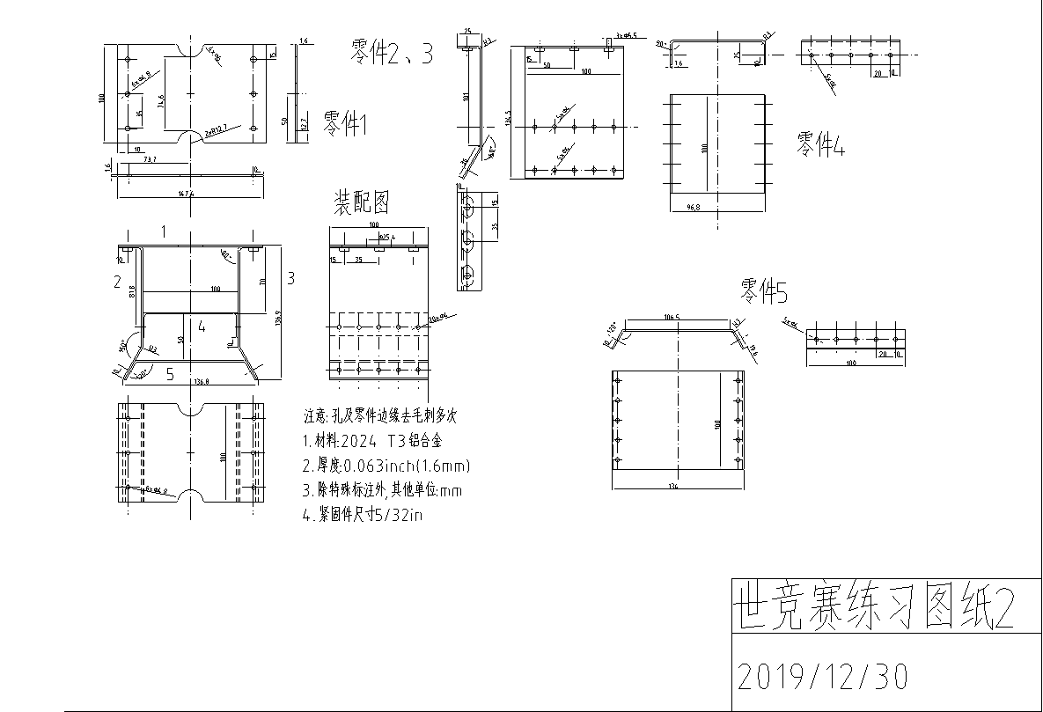
项目二：标准线路施工
1.评分标准
项目 | 评分区域 | 评分细则 | 评分标准 | 分值
标准线路施工 | 读图 | 阅读并正确理解工卡以及线路图（通过考核线路控制逻辑） | 1.根据图示线路图正确判断亮灯逻辑 | 2
标准线路施工 | 手册查询 | 正确查询手册施工参考信息 | 1.正确查找工具以及耗材信息 | 4
标准线路施工 | 焊接 | 按照线路图所示，正确焊接所有销钉 | 1、没有虚焊  2、焊料用量规范  3、焊接操作规范 | 8
标准线路施工 | 电门安装 | 正确安装肘节电门 | 1、电门安装牢固  2、按照工卡要求，正确连接所有导线 | 4
标准线路施工 | 插头和插座组装 | 正确组装插座和插头，确保线路可靠连接 | 1、正确组装插座和插头；  2、按照手册相关规范安装插座和插头 | 4
标准线路施工 | 继电器和底座组装 | 正确组装继电器底座和继电器 | 1、正确安装继电器底座  2、正确组装导线并实施进钉  3、正确安装继电器 | 4
标准线路施工 | 线路敷设和捆扎 | 正确并可靠地敷设并安装线束 | 1、确保所有线卡正确使用  2、所有线卡位置线束安装牢靠  3、至少在线卡以及线卡之间位置捆扎线束，且线束固定状况良好，无松弛以及张力过大的情形 | 6
标准线路施工 | 导线标识 | 按照线路图中导线编号对新做导线实施标记 | 1、对新做导线两端实施标记  2、标记位置和数量正确  标记清晰可读 | 5
标准线路施工 | 量线 | 对所有新做导线实施正确规范的量线并确保量线结果正常 | 1、逐段对新做导线实施量线  2、正确使用量线工具以及万用表  3、确保所有导线实施正确测量 | 3
标准线路施工 | 通电测试 | 恢复所有线路和部件并通电测试 | 1、通电测试前需要恢复所有部件和线路  2、通电测试完整并满足工卡线路图的控制逻辑 | 2
标准线路施工 | 主观分 | 四个档次，共计3分 |  | 3
标准线路施工 | 主观分 | 1个人防护  2.工具使用和控制  3.工作流程  4.现场清洁 | 差 | 0
标准线路施工 | 主观分 | 1个人防护  2.工具使用和控制  3.工作流程  4.现场清洁 | 中 | 1
标准线路施工 | 主观分 | 1个人防护  2.工具使用和控制  3.工作流程  4.现场清洁 | 良 | 2
标准线路施工 | 主观分 | 1个人防护  2.工具使用和控制  3.工作流程  4.现场清洁 | 优 | 3
标准线路施工 | 合计 |  | 45分
2.考核技术要素
序号 | 考核要素
1 | 线路图读图
2 | 规范焊接
3 | 正确标识导线信息
4 | 正确敷设和安装导线束
5 | 正确组装插头和插座
6 | 正确安装继电器和底座
7 | 接线片的制作和安装
8 | 量线

3.参考图纸如下：
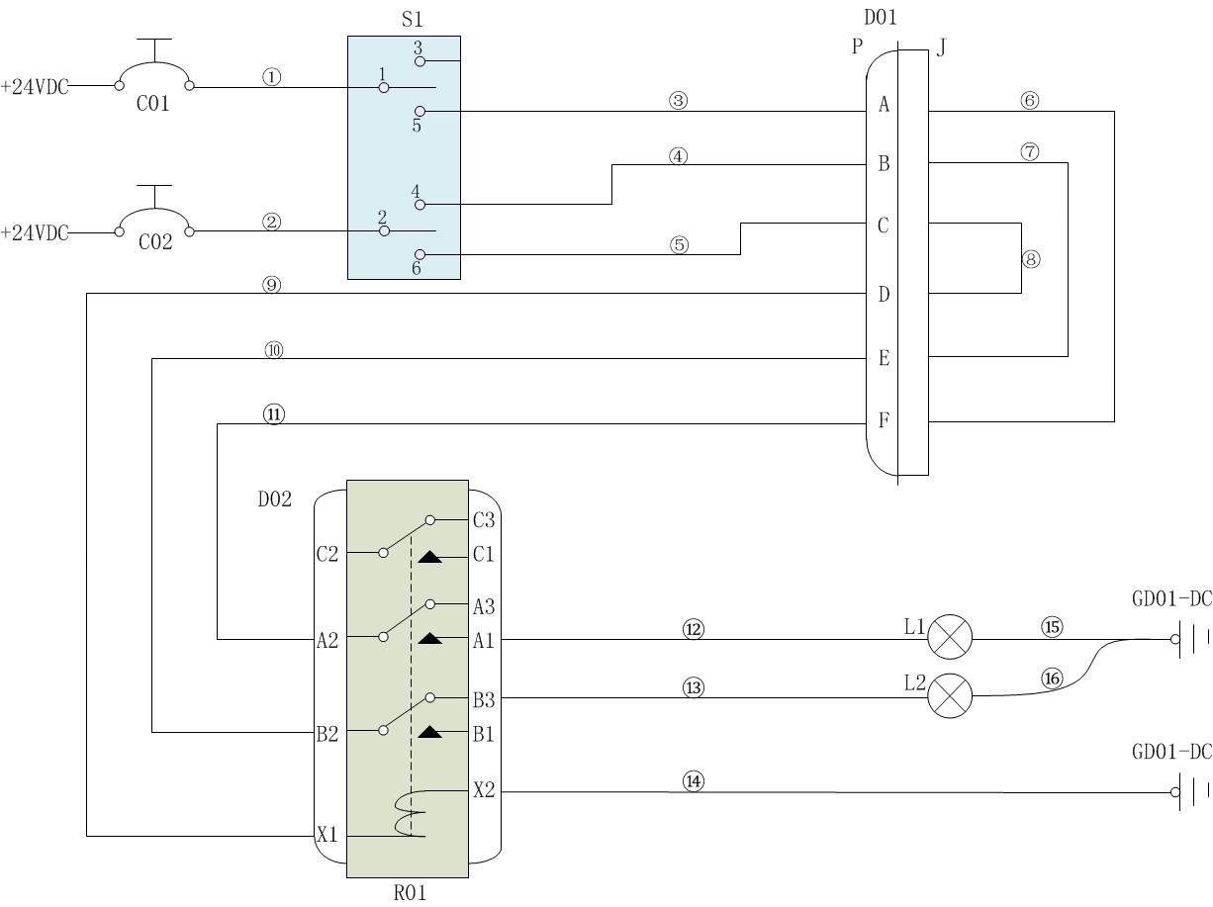
项目三：动力飞行控制组件拆装
1.评分标准
项目 | 评分区域 | 评分细则 | 评分标准 | 分值
动力飞行控制组件拆装 | 盖板 | 按要求拆下盖板 | 正确拆下各盖板 | 2
动力飞行控制组件拆装 | 计算机 | 按要求拆下计算机 | 正确拆下计算机 | 3
动力飞行控制组件拆装 | PFCU | 按要求拆下PFCU | 正确拆下PFCU | 10
动力飞行控制组件拆装 | 管路 | 按要求拆下管路 | 正确拆下管路 | 4
动力飞行控制组件拆装 | 外摇臂组件 | 按要求拆下外摇臂组件 | 正确拆下外摇臂组件 | 3
动力飞行控制组件拆装 | 推拉杆和摇臂组件 | 按要求调节使摇臂组件标记对齐并打保险 | 1、正确调节推拉杆  2、正确安装保险 | 8
动力飞行控制组件拆装 | 推拉杆 | 操作测试 | 确认推拉杆运动无卡阻  如有需调节至无卡阻状态 | 3
动力飞行控制组件拆装 | 推拉杆 | 按要求安装4号推拉杆 | 正确安装推拉杆，并按要求打力矩 | 3
动力飞行控制组件拆装 | 摇臂组件 | 按要求对摇臂组件注油 | 正确注油并清洁注油区域 | 4
动力飞行控制组件拆装 | 计算机 | 恢复计算机 | 正确安装计算机 | 2
动力飞行控制组件拆装 | 主观分 | 四个档次，共计3分 |  | 3
动力飞行控制组件拆装 | 主观分 | 1、个人防护  2、工具使用和控制  3、工作流程  4、现场清洁 | 差 | 0
动力飞行控制组件拆装 | 主观分 | 1、个人防护  2、工具使用和控制  3、工作流程  4、现场清洁 | 中 | 1
动力飞行控制组件拆装 | 主观分 | 1、个人防护  2、工具使用和控制  3、工作流程  4、现场清洁 | 良 | 2
动力飞行控制组件拆装 | 主观分 | 1、个人防护  2、工具使用和控制  3、工作流程  4、现场清洁 | 优 | 3
动力飞行控制组件拆装 | 合计 |  | 45分
2.考核技术要素
序号 | 考核要素
1 | 理解系统工作原理。
2 | 作动筒的拆装。
3 | 管路的拆装。
4 | 传动部件的拆装。
5 | 系统的调试。
6 | 部件的保险。
7 | 选用合适工具施工。
8 | 施工现场的管控。
3.参考图纸如下：
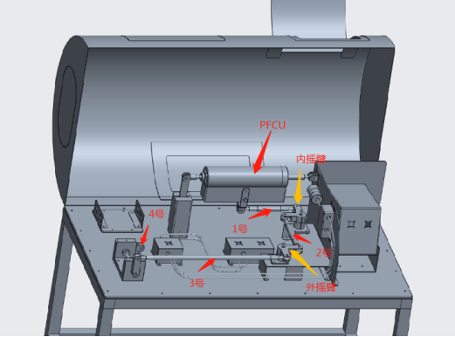
三、成绩评定办法
（一）参赛选手的成绩评定由竞赛裁判组负责，裁判长对最终成绩签字确认。
（二）初赛理论知识竞赛由计算机竞赛系统判分。
（三）决赛实际操作竞赛由现场裁判组依据参赛选手的实际操作情况按竞赛评分标准集体评判和计分。
（四）选手最终名次依据初赛和决赛两部分成绩按比例累加的综合成绩进行排名。其中初赛成绩占20%、决赛成绩占80%，参赛选手赛后综合成绩=初赛成绩*20%+决赛成绩*80%。当综合成绩相同时，以决赛成绩高者名次在前，若仍相同时，决赛用时短者名次在前。
四、竞赛场地与设备
（一）初赛
初赛参照计算机类工种职业技能鉴定要求布置赛场，配备与参赛人数相适应的计算机及竞赛答题软件，保证单人单机并留有一定数量的备用机。
（二）决赛
根据竞赛实际需求，赛场提供竞赛所需设备、工具及耗材如下表所示:
项目一：钣金件制作
1.工具清单：
序号 | 名称 | 型号/规格 | 单位 | 数量 | 备注
1 | 气钻 | 民航通用 | 个 | 10 | 10个工位用
2 | 气钻钥匙 | 民航通用 | 把 | 10 | 10个工位用
3 | 铆枪 | 民航通用 | 个 | 10 | 10个工位用
4 | 平铆壳 | 民航通用 | 个 | 10 | 10个工位用
5 | 5/32半圆头铆壳 | 民航通用 | 个 | 10 | 10个工位用
6 | 6/32半圆头铆壳 | 民航通用 | 个 | 10 | 10个工位用
7 | 平铆壳限位弹簧 | 民航通用 | 个 | 10 | 10个工位用
8 | 半圆头限位弹簧 | 民航通用 | 个 | 10 | 10个工位用
9 | 手动去毛刺工具 | 民航通用 | 个 | 10 | 10个工位用
10 | 气动打磨器 | 民航通用 | 个 | 10 | 10个工位用
11 | 钻头盒 | 民航通用 | 盒 | 10 | 10个工位用
12 | 划窝钻套装 | AT590CSK | 个 | 10 | 10个工位用
13 | 4/32弹簧定位销 | 民航通用 | 个 | 10 | 10个工位用
14 | 5/32弹簧定位销 | 民航通用 | 个 | 10 | 10个工位用
15 | 弹簧定位夹 | 民航通用 | 个 | 10 | 10个工位用
16 | 定位销钳 | 民航通用 | 把 | 10 | 10个工位用
17 | 电钻 | 民航通用 | 个 | 10 | 10个工位用
18 | 拖把引孔器 | AT518K | 个 | 10 | 10个工位用
19 | 拉铆枪 | HR-007 | 个 | 10 | 10个工位用
20 | 锉刀 | 民航通用 | 套 | 10 | 10个工位用
21 | 钢板尺 | 民航通用 | 个 | 10 | 10个工位用
22 | 直角尺 | 民航通用 | 个 | 10 | 10个工位用
23 | 刀口角尺 | 民航通用 | 个 | 10 | 10个工位用
24 | 游标卡尺 | 民航通用 | 个 | 10 | 10个工位用
25 | 万能角度尺 | 民航通用 | 个 | 10 | 10个工位用
26 | 气管 | 民航通用 | 个 | 10 | 10个工位用
27 | 顶铁 | 民航通用 | 个 | 10 | 10个工位用
28 | 正十字解刀头 | 民航通用 | 个 | 10 | 10个工位用
29 | 记号笔 | 民航通用 | 个 | 10 | 10个工位用
30 | 铣刀 | 民航通用 | 个 | 10 | 10个工位用
31 | 钢丝刷 | 民航通用 | 个 | 10 | 10个工位用
32 | 划针 | 民航通用 | 个 | 10 | 10个工位用
2.耗材清单：
序号 | 名称 | 件号 | 单位 | 型号/规格 | 备注
1 | 铝板 | 2024T3X063CLAD | 块 | 民航通用 | 5/工位
2 | 拉铆钉 | BACR15DR3A3 | 个 | 民航通用 | 20/工位
3 | 拖把 | BACN10JR3CFD | 个 | 民航通用 | 10/工位
4 | 铆钉 | BACR15BB5AD5C | 个 | 民航通用 | 20/工位
5 | 铆钉 | BACR15CE5AD5 | 个 | 民航通用 | 20/工位
6 | 螺钉 | BACS12FA3K10 | 个 | 民航通用 | 10/工位
7 | 护目镜 | / | 个 | / | 1/工位
8 | 耳塞 | / | 个 | / | 1/工位
9 | 口罩 | / | 个 | / | 1/工位
10 | 小木板 | / | 块 | 150*150mm | 1/工位
项目二：标准线路施工
1.工具清单：
序号 | 名称 | 型号/规格 | 单位 | 数量 | 备注
1 | 压钳 | 59250 | 个 | 5 | 5个工位用
2 | 剥线钳 | 民航通用 | 个 | 5 | 5个工位用
3 | 棘轮扳杆 | 民航通用 | 个 | 5 | 5个工位用
4 | 套筒 | 民航通用 | 个 | 5 | 5个工位用
5 | 十字解刀 | 民航通用 | 个 | 5 | 5个工位用
6 | 恒温电烙铁 | 60W | 个 | 5 | 5个工位用
7 | 热风枪 | 2000W | 个 | 5 | 5个工位用
8 | 压钳 | M22520/1-01 | 个 | 5 | 5个工位用
9 | 定位器 | M22520/1-02 | 个 | 5 | 5个工位用
10 | 力矩扳手 | 50磅寸 | 个 | 5 | 5个工位用
11 | 压钳 | M22520/2-01 | 个 | 5 | 5个工位用
12 | 定位器 | K866或K892 | 个 | 5 | 5个工位用
13 | 退钉工具 | MS24256R16或DRK16 | 个 | 5 | 5个工位用
14 | 进钉工具 | 294-88或M81969/17-09 | 个 | 5 | 5个工位用
15 | 记号笔 | 民航通用 | 个 | 5 | 5个工位用
16 | 量线工具 | 民航通用 | 个 | 5 | 5个工位用
17 | 手动吸锡器 | 民用 | 个 | 5 | 5个工位用
2.耗材清单：
序号 | 名称 | 件号 | 单位 | 型号/规格 | 备注
1 | 导线 | 民航通用 | FT | AWG20/22导线 | 若干
2 | 开关 | 民航通用 | 个 | 民航通用 | 1/工位
3 | 焊接类型插头 | PTXXE | 个 | 民航通用 | 1/工位
4 | 焊接类型插座 | PTXXE | 个 | 民航通用 | 1/工位
5 | 线卡 | 民航通用 | 个 | 民航通用 | 若干
6 | 继电器 | 民航通用 | 个 | 民航通用 | 1/工位
7 | 销钉 | 民航通用 | 个 | 民航通用 | 若干
8 | 标记管套 | 民航通用 | 个 | 民航通用 | 若干
9 | 焊锡丝 | 民用 | 卷 | φ1 | 1卷/工位
10 | 松香 | 民用 | 罐 | 民用 | 1罐/工位
11 | 塑料扎带 | 民航通用 | 个 | 民航通用 | 若干
项目三：动力飞行控制组件拆装
1.工具清单
序号 | 名称 | 型号/规格 | 单位 | 数量 | 备注
1 | 尖嘴钳 | 民航通用 | 个 | 5 | 5个工位
2 | 斜口钳 | 民航通用 | 个 | 5 | 5个工位
3 | 棘轮扳杆 | 民航通用 | 个 | 5 | 5个工位
4 | 套筒 | 民航通用 | 套 | 5 | 5个工位
5 | 偏十字解刀 | 民航通用 | 个 | 5 | 5个工位
6 | 开口扳手 | 5/8---11/16 | 个 | 5 | 5个工位
7 | 开口扳手 | 3/4---13/16 | 个 | 5 | 5个工位
8 | 开口扳手 | 1/2---9/16 | 个 | 5 | 5个工位
9 | 开口扳头 | 3/8---11/16 | 个 | 5 | 5个工位
10 | 力矩磅表 | 50磅寸 | 个 | 5 | 5个工位
11 | 静电腕带 | 民航通用 | 个 | 5 | 5个工位
12 | 组合扳手 | 民航通用 | 个 | 5 | 5个工位
13 | 十字解刀 | 民航通用 | 个 | 5 | 5个工位
14 | 一字解刀 | 民航通用 | 个 | 5 | 5个工位
15 | 记号笔 | 民航通用 | 个 | 5 | 5个工位
16 | 绿油枪 | 民航通用 | 个 | 5 | 5个工位
17 | 头灯 | 民航通用 | 个 | 5 | 5个工位
18 | 插头钳 | 民航通用 | 个 | 5 | 5个工位
19 | 工作台 | 民用 | 个 | 5 | 5个工位
2.耗材清单
序号 | 名称 | 件号 | 单位 | 型号/规格 | 备注
1 | 保险丝 | 民航通用 | 个 | 民航通用 | 若干
2 | 绿油 | 民航通用 | 罐 | 民航通用 | 1/工位
3 | 开口销 | 民航通用 | 个 | 民航通用 | 若干
4 | 毛巾 | 民航通用 | 个 | 民航通用 | 1/工位
5 | 纸胶带 | 民航通用 | 个 | 民航通用 | 1/工位
6 | 手套 | 民航通用 | 个 | 民航通用 | 1/工位
7 | 胶手套 | 民航通用 | 个 | 民航通用 | 1/工位
8 | 护目镜 | 民航通用 | 个 | 民航通用 | 1/工位
五、竞赛规则
（一）理论知识竞赛守则
1.参赛证由执委会于竞赛开始前统一核发。
2.参赛选手需提前20分钟凭有效身份证和参赛证进入赛场，对号入座并将身份证和参赛证放在座位左上角明显位置，以备查验。迟到20分钟不得入场，开赛20分钟后方可交卷离场。
3.参赛选手不能携带与竞赛相关的文件资料、通讯工具进入赛场。在赛场上应自觉遵守赛场秩序，保持安静，竞赛进行过程中不允许任何形式的交谈，更不得大声喧哗吵闹，否则将给予警告直至取消竞赛资格。
4.冒名顶替、弄虚作假、作弊者，取消竞赛资格及成绩。
5.竞赛规定时间结束时，参赛选手应立即停止答题，有秩序的离开赛场。
（二）实际操作竞赛赛场守则
1.实际操作竞赛选手的出场顺序和实操台位置由抽签决定。
2.参赛选手需提前20分钟凭有效身份证和参赛证进入赛场，对竞赛工具设备进行检查。
3.开赛迟到30分钟以上者，按自动弃权处理。
4.参赛选手按赛题完成各竞赛项目，并主动配合裁判员评分。
5.参赛选手应严格遵守赛场纪律，所有的通讯工具、摄像工具不得带入竞赛现场，对竞赛设施设备应爱护、保养、保管，防止丢失和损坏。
6.冒名顶替、弄虚作假、作弊者，取消竞赛资格及成绩。
7.参赛选手须严格遵守安全操作规程及劳动保护要求，接受裁判员、现场技术服务人员的监督和警示，确保设备及人身安全。
8.在实际操作竞赛过程中，裁判应对每名参赛选手的各道工序认真记录，并填写评分表。
9.竞赛过程中如果出现安全事故，裁判员应立即中止竞赛。如查实事故责任属参赛选手，即取消参赛选手竞赛资格。
（三）赛场规则
1.各类赛务人员必须统一佩戴由大赛执委会签发的相应证件，着装整齐。
2.各赛场除现场裁判、赛场配备的工作人员以外，其他人员未经允许不得进入赛场。
3.新闻媒体等进入赛场必须经过大赛执委会允许，并且听从现场工作人员的安排和管理，不能影响竞赛进行。
4.各参赛队的领队、指导老师以及随行人员一律不得进入赛场。
5.竞赛期间，参赛选手未经大赛执委会批准，不得接受其他单位和个人对竞赛相关内容的采访。
6.参赛选手不得私自公布竞赛相关资料和情况。
7.竞赛过程中，参赛选手必须主动配合裁判工作，服从裁判安排，如果对竞赛的裁决有异议，可按规定以书面形式向执委会申诉受理组提出申诉。
8.竞赛现场必须配备实时监控系统，确保能对现场赛事进行完整的实时监控和录像，并且配有专人对比赛环节进行全程录像。
（四）赛事安全要求
1.由于竞赛涉及用电和使用较锋利的工具，决赛场地设有安全防卫人员，负责竞赛期间安全事务。主要包括检查竞赛场地及其周围环境的安全防卫；制定紧急应对方案；督导竞赛场地用电等相关安全问题；监督参赛人员食品安全与卫生；分析和处理安全突发事件等工作。赛场配备医务人员及常规药品。
2.严格按照安全应急预案加强对竞赛全过程的动态管理，确保竞赛活动安全有序。
六、主要参考资料
（一）AC43.13-1B FAA, 美国联邦航空管理局发布飞机电气系统技术咨询文件。
（二）《民用航空器维修基础系列教材》（CCAR-66R3），中国民用航空维修协会推荐。
（三）Structure Repair Manual, D63A210 结构修理手册。
（四）Standard Wiring Practices Manual D6-54446_TD; 波音标准线路施工手册。
（五）B737-678 Wiring Diagram Manual D280A148,线路图手册。
（六）B737-678 Aircraft Maintenance Manual D633A101,飞机维修手册。
（七）AC-66R1-02 民用航空器维修人员执照基础部分考试大纲。
（八）ESPM，Electrical Standard Practices Manual REV10 空客标准线路施工手册。
（九）世界技能大赛标准规范（WSSS）。
七、本技术文件条款的最终解释权归深圳市第十一届职工技术创新运动会暨2021年深圳技能大赛组织委员会办公室所有。

